Информация к проекту решения по заявлению:
1.12. Сребной Е. В.
Земельный участок:
адрес: обл. Новосибирская, г. Новосибирск, Кировский район, пер. 1-й Костычева, дом 63;
кадастровый номер. 54:35:051710:4;
площадь- 716 кв.м.;
Планшет № 846, 847
Зонирование: Зона застройки жилыми домами смешанной этажности (Ж-1), Подзона застройки жилыми домами смешанной этажности различной плотности застройки (Ж-1.1)
Запрос: «для индивидуального жилищного строительства (2.1) – индивидуальные жилые дома»
Планируется: строительство двухэтажного индивидуального жилого дома

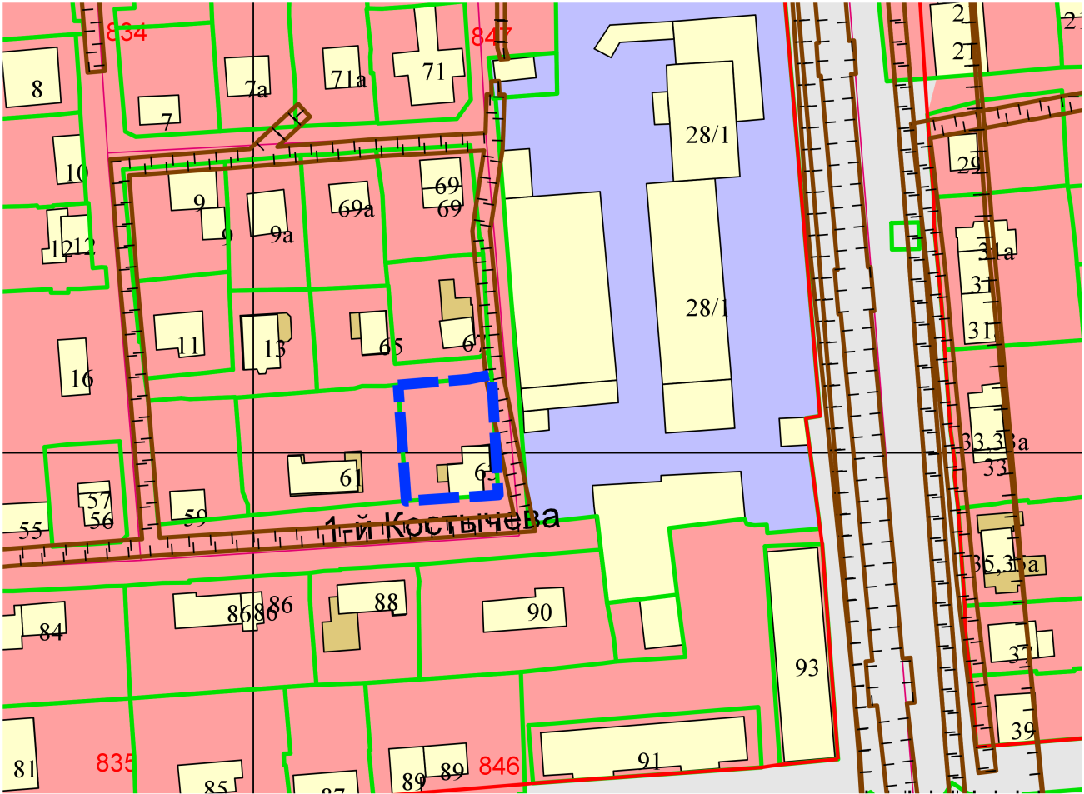
Приложения к заявлению:

